学号 E21514033 E21514034 专业 软件工程 姓名 何铭春 张鑫

实验日期 教师签字 成绩

实验报告

【实验名称】 PPP及认证协议的配置

【实验目的】

1. 理解串口的数据链路层协议的封装。
2. 建立网络安全的概念，了解认证的相关知识。
3. PPP认证设置过程

【实验原理】

1. 进入端口配置模式
2. 封装协议
3. 配置IP地址
4. 配置认证方式
5. 连接

【实验内容】

1. 网络拓扑图

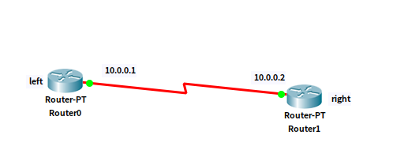

1. 左边路由配置

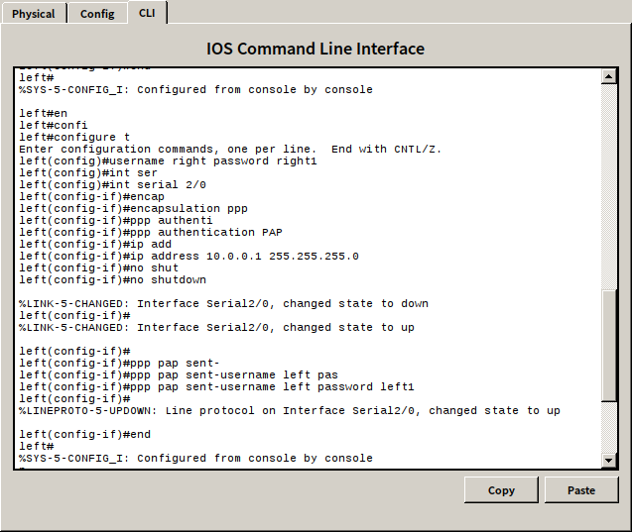

1. 右边路由配置

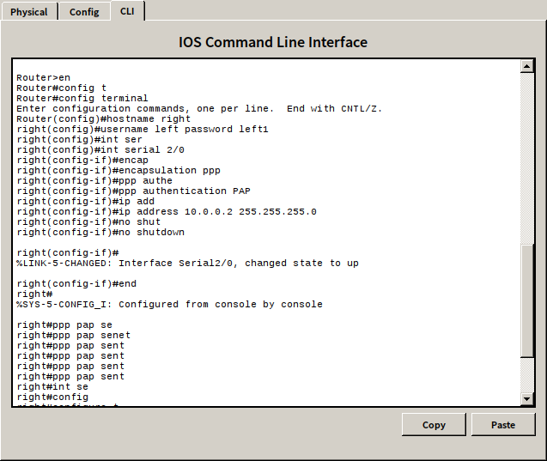

1. ping通

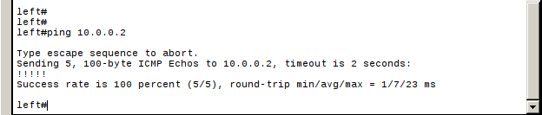

【小结或讨论】

1. 需要提前配置用户名和密码
2. 只需要简单几条指令就能配置完成